Тема : Истребители 12.05.2020.
Цель: Собрать модель «Истребитель».

Задачи Способствовать развитию творческих и конструкторских способностей.
Прививать интерес к технике, изобретательству.
Воспитывать патриотизм, аккуратность, трудолюбие.
Материалы и инструменты: лист бумаги формат А4, цветной картон, ножницы, клей карандаш, цветные фломастеры.
Ссылка для просмотра видео об истребителях: https://youtu.be/jwlf0Qo7td4
Видео по сборке модели в группе «Конструирование» в ватсап.
Истреби́тель — военный самолёт, предназначенный в первую очередь для уничтожения воздушных целей противника.
Применяется для завоевания господства в воздухе над противником, а также для сопровождения бомбардировщиков, транспортных самолётов, самолётов гражданской авиации, защиты наземных объектов от авиации противника. Реже истребители используются для атаки наземных и морских целей.

Начальные воздушные бои произошли во время Первой мировой войны. Именно тогда впервые возникла потребность в специализированных самолётах, предназначенных для уничтожения воздушных целей.
Первые истребители представляли собой те же самолёты, использовавшиеся для разведки, со скоростью полёта до 150 км/ч и двумя членами экипажа, однако штурман брал с собой в полёт не фотокамеру, а тяжёлые предметы — пушечные ядра, металлические бруски и даже гири. Заметив самолёт противника, пилот подлетал к нему сверху, а штурман сбрасывал на него свой груз. Уже через год этот метод был усовершенствован — штурман брал с собой ручной пулемёт или пистолет и стрелял в пилота вражеского самолёта

К началу Второй мировой войны истребительная авиация представляла собой хорошо сформировавшийся класс боевой техники. Как правило, основные мировые державы того времени имели несколько основных типов истребителей, отличающихся как по лётным характеристикам, так и по тактике применения. Так, Германия имела истребители Bf-109 и Me-110 различных модификаций, Советский Союз располагал истребителями И-16 и И-153,
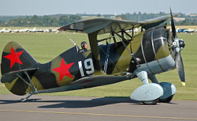
В 1969 началась разработка советских истребителей четвёртого поколения, к которым можно отнести Су-27, МиГ-29, МиГ-31 и их модификации.
Первый в мире истребитель пятого поколения F-22 Raptor разрабатывался в 1986—2001 гг., и поступил на вооружение ВВС США с начала 2003 года.
Разработка российского многофункционального истребителя пятого поколения велась в ОКБ «Сухой» с конца 90-х годов, а лётные испытания новой машины начались на аэродроме «Дзёмги» в декабре 2009 года. Характеристики новейшего истребителя не раскрываются. Предполагается, что самолёт получит на вооружение высокоточное оружие и сможет поражать как воздушные, так и наземные цели днём и ночью в любых метеорологических условиях. Также в СМИ сообщалось, что максимальная скорость ПАК ФА составит свыше 2000 км/час, а дальность полёта — 5,5 тыс. км. Истребитель будет отличаться сверхманёвренностью и малозаметностью в оптическом, инфракрасном и радиолокационном диапазонах волн.
Российский истребитель пятого поколения, известный также как Т-50 и изделие 701, совершил свой первый испытательный полёт 29 января 2010 г. Полёт, продолжавшийся около 45 минут, завершился успешно.
Современный Российский истребитель СУ-27
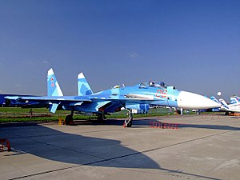

Схема сборки модели

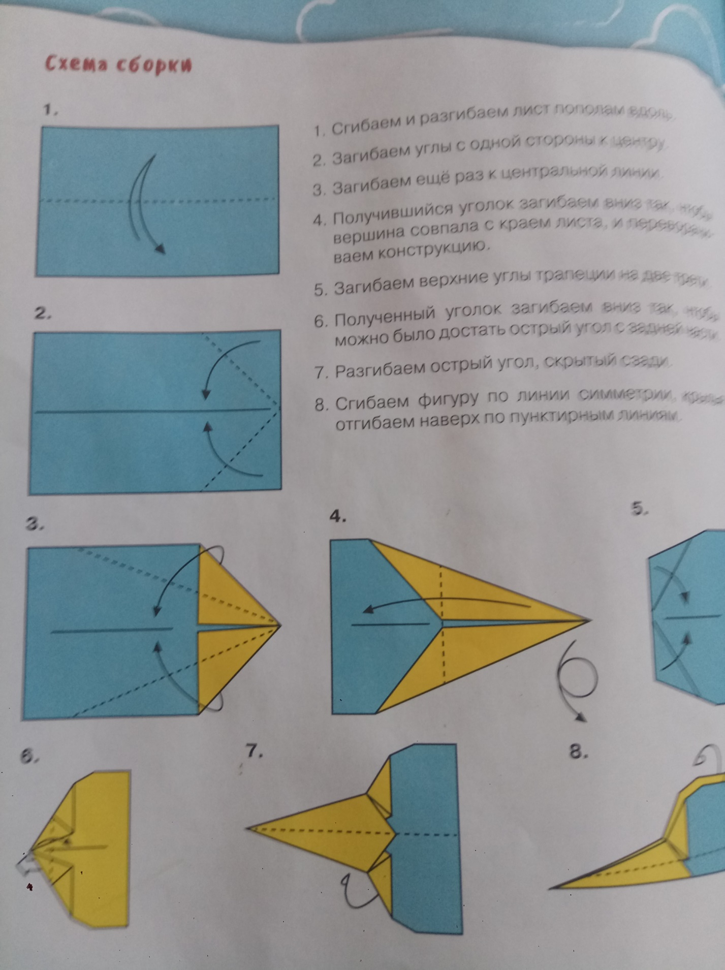

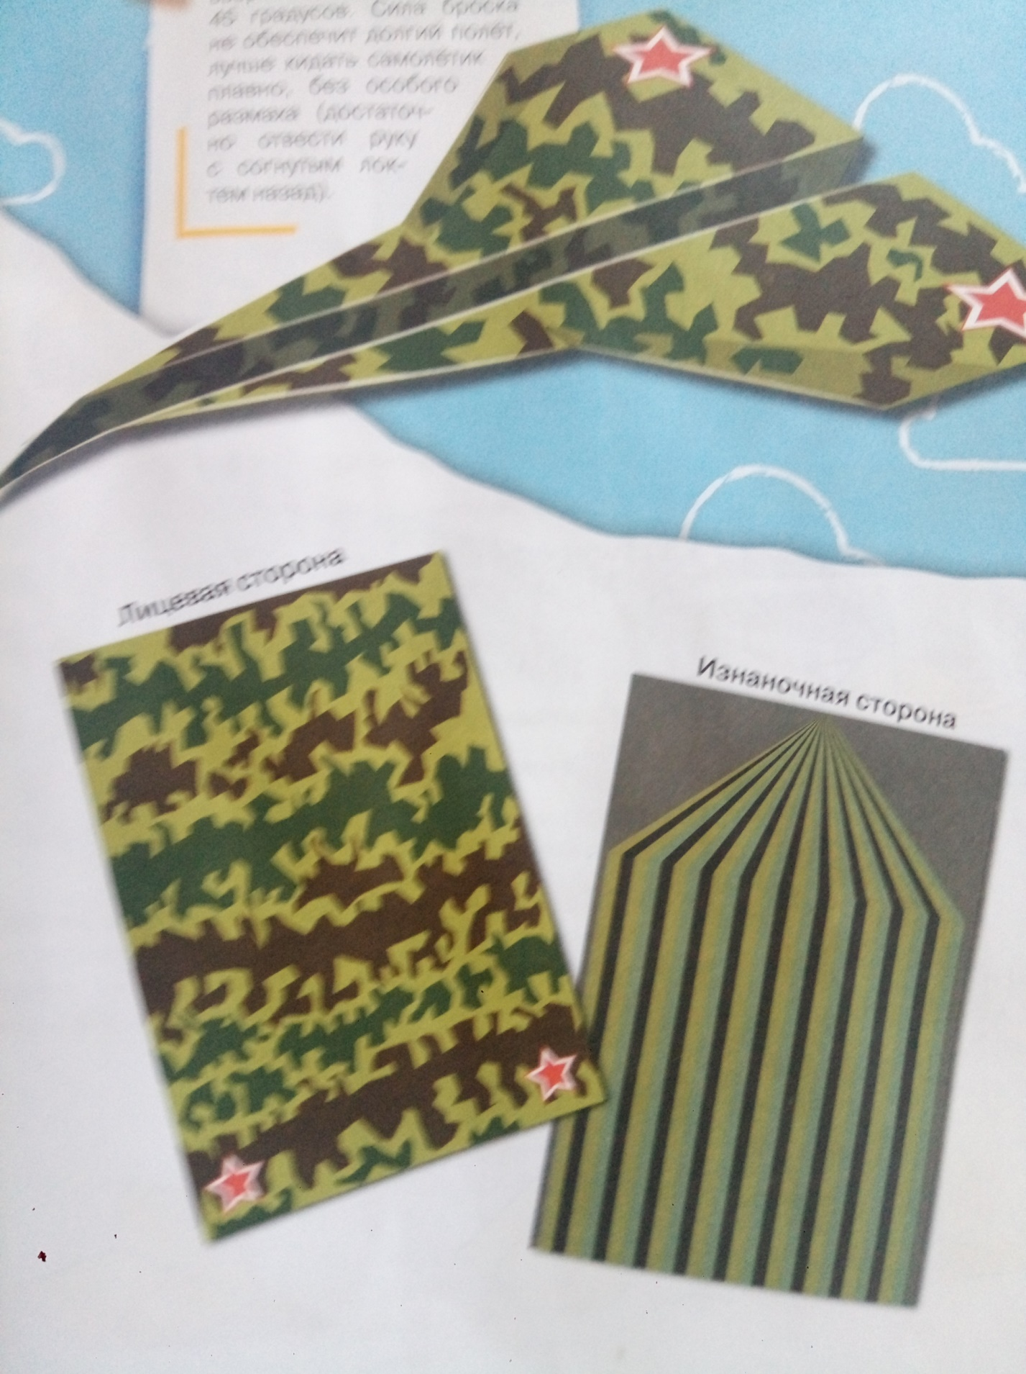

Запуск модели планера.
А теперь самый ответственный момент. Будем учить наши самолёты летать!
Запуск производите легкими толчками под небольшим углом вниз. Полет с резким снижением называется пикирование.
Взмывание модели с последующим падением на нос называется кабрирование.
Обращаю ваше внимание на закон, который вы должны усвоить:
Запрещается запускать модель в сторону наблюдателей.

